2013 m. gegužės 24 d. lopšelyje-darželyje buvo paminėta Tarptautinė šeimos diena. Darželio kiemelyje vyko šeimos sporto šventė, kurią vedė vyr. judesio korekcijos mokytoja Ineta Balkuvienė. Darželio kiemelyje net 23 dalyvių šeimos, sudarytos iš 3 narių, dalyvavo įvairiose rungtyse: bėgo, mėtė kankorėžius, dalyvavo estafetėje, sveikatos užduotyje, tėvų-vaikų nešimo varžybose.
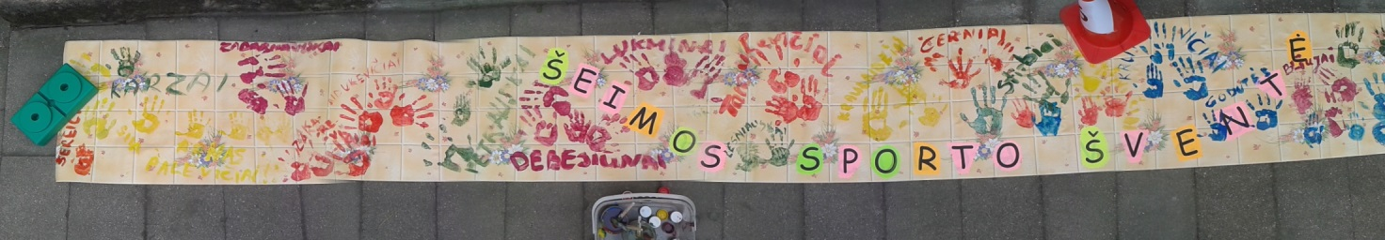
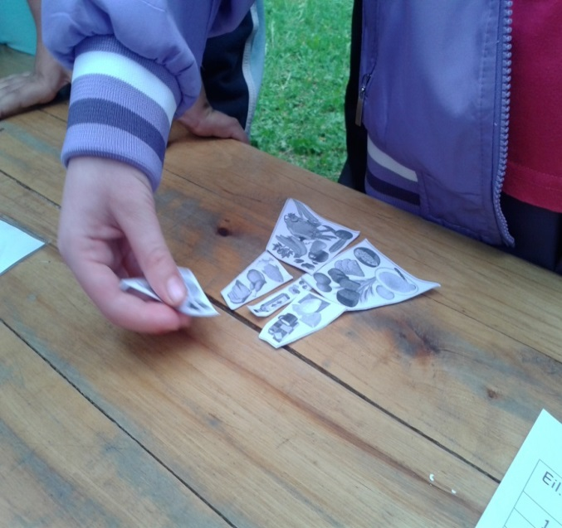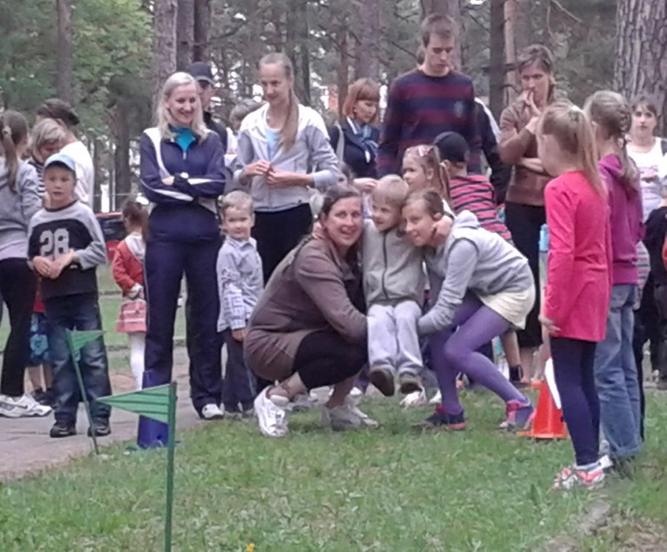
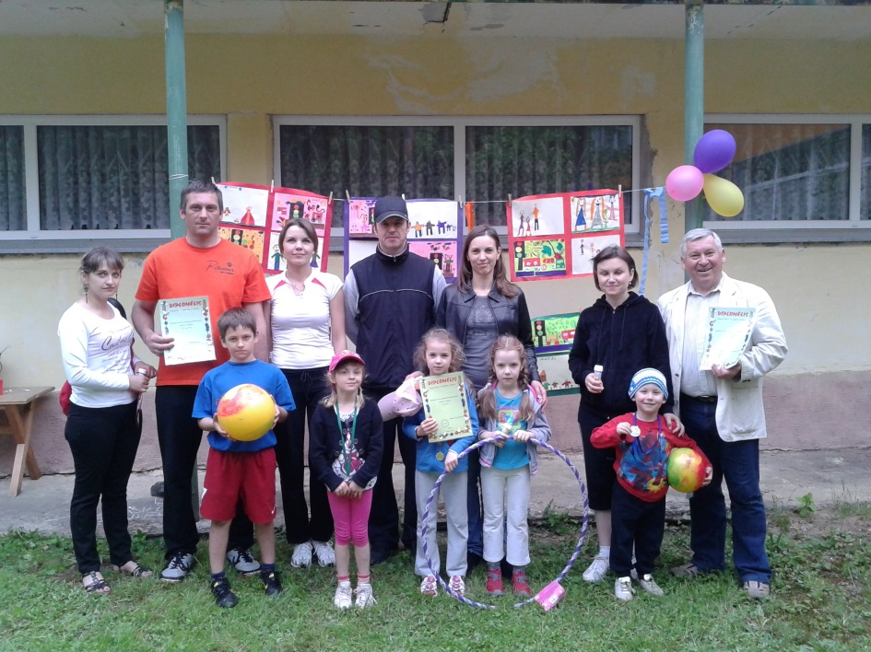
Judesio korekcijos mokytoja Ineta Balkuvienė.

